Oficio N° 16.012
jsk/mrb
S.99ª /368ª

VALPARAÍSO, 11 de noviembre de 2020

La Cámara de Diputados, en sesión de esta fecha, aprobó en general el proyecto de ley sobre endoso o transferencia del pasaje de transporte aéreo, del titular a un tercero, correspondiente a los boletines N^{os} 9.509-15, 9.980-03, 12.285-15, 12.773-19 y 12.825-15, refundidos.

Por haber sido objeto de indicaciones, que se adjuntan, me permito remitir a US. la totalidad de los antecedentes para que la comisión que US. preside emita el segundo informe, de conformidad con lo estatuido en el inciso cuarto del artículo 130 del reglamento de la Corporación.

Hago presente a US. que la Sala aprobó en general esta iniciativa por 129 votos a favor, de un total de 155 diputados en ejercicio.

Lo que tengo a honra comunicar a US., por orden del señor Presidente de la Cámara de Diputados.

Dios guarde a US.

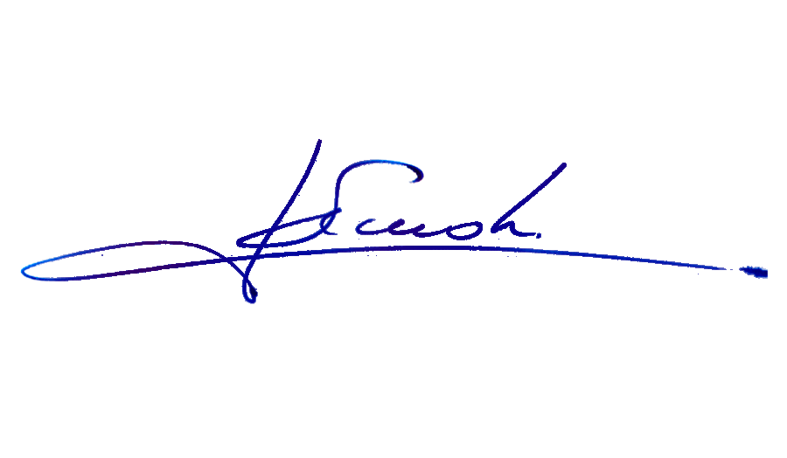

JOHN SMOK KAZAZIAN
Abogado Oficial Mayor de Secretaría

AL SEÑOR PRESIDENTE DE LA COMISIÓN DE OBRAS PÚBLICAS, TRANSPORTES Y TELECOMUNICACIONES.
INDICACIONES AL PROYECTO DE LEY SOBRE ENDOSO O TRANSFERENCIA DEL PASAJE DE TRANSPORTE AÉREO, DEL TITULAR A UN TERCERO.

Boletines N^{os} 9.509-15, 9.980-03, 12.773-19, 12.285-15 y 12.825-15, refundidos.

1. Del diputado Francisco Undurraga Gazitúa:

Al artículo único

Artículo 131 bis propuesto

Inciso segundo

- Para agregar, a continuación del punto y aparte, que pasa a ser punto y seguido, las siguientes oraciones: “El transportador deberá proveer al pasajero todos los días del año, las veinticuatro horas del día, de canales o servicios de comunicación, de acceso gratuito y permanente, que permitan efectuar y registrar la referida información. Por el mismo medio de comunicación, y en el acto de recepción, el transportador deberá entregar al pasajero un número o código de recepción, y la fecha y hora del aviso.”.

2. De la diputada Karin Luck Urban:

Al artículo único

Artículo 131 ter propuesto

- Para reemplazarlo por el siguiente:

“Artículo 131 ter.- Derecho a retracto. Para vuelos de cabotaje, el transportador deberá siempre ofrecer una tarifa que permita el retracto sin condiciones por parte del pasajero. Al contratar esta tarifa, el pasajero podrá poner término unilateralmente al contrato de transporte aéreo hasta las 48 horas previas al horario fijado para la salida del vuelo.”.

3. Del diputado José Miguel Castro Bascuñán:

Al artículo único

Artículo 131 ter propuesto

- Para sustituirlo por el siguiente:

“Artículo 131 ter.- Derecho a retracto. En vuelos de cabotaje, el pasajero podrá poner término unilateralmente al contrato de transporte aéreo hasta las 48 horas previas al horario fijado para la salida del vuelo.

Si el consumidor ejerciera el derecho consagrado en este artículo, el proveedor estará obligado a devolverle las sumas abonadas, descontando un concepto de multa definida por el transportador dependiendo de la anticipación con que el pasajero ejerza su derecho, sin retención de gastos, a la mayor brevedad posible y, en cualquier caso, antes de cuarenta y cinco días siguientes a la comunicación del retracto.”.

*****

